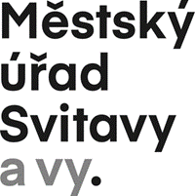
Městský úřad Svitavy
T. G. Masaryka 5/35
568 02 Svitavy

Oznámení poplatkového subjektu k místnímu poplatku ze psů

Příjmení a jméno fyzické osoby /
Název právnické osoby …………………………………………………………………..

Trvalé bydliště fyzické osoby /
Sídlo právnické osoby …………………………………………………………………..

Rodné číslo /
IČO …………………………………………………………………..

Oznamuji zánik poplatkové povinosti.

Důvod:

………………………………………………………………………………...……….….…..…..
(např. úhyn psa, předání psa jinému držiteli)

Datum zániku: .........................................

V ……..………………..……. dne ………………….

Oprávněná osoba: ……………………………………………………………

Podpis: ……………………………………………………………

